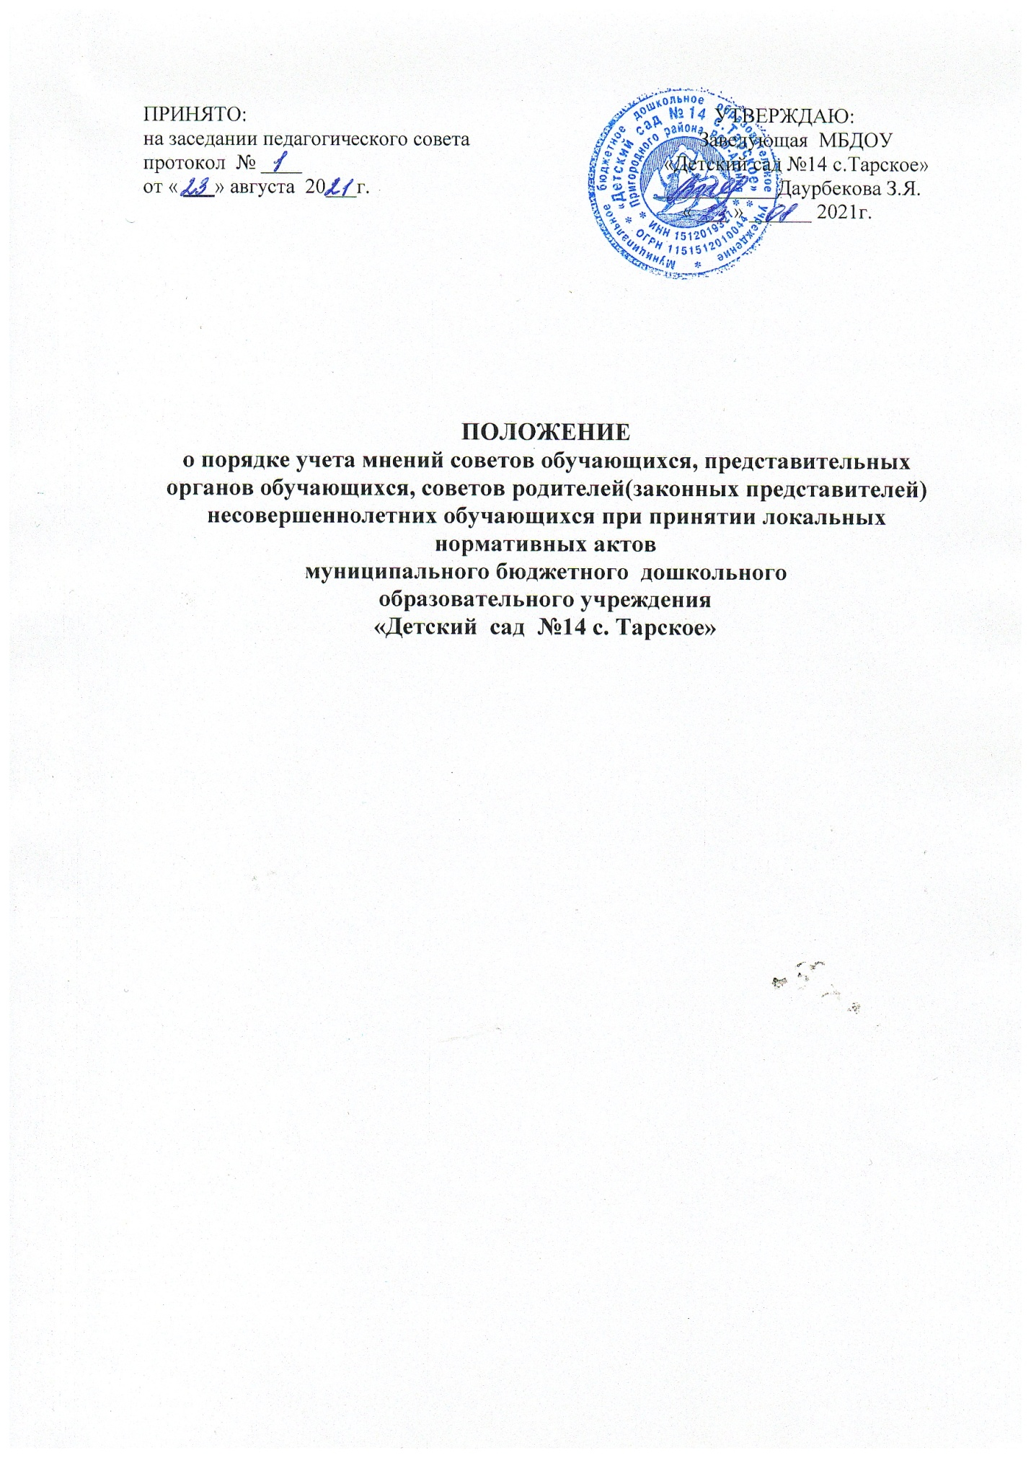
1.Общие положения.
1.1. Настоящее Положение (далее – Порядок) регулирует процесс рассмотрения и согласования локальных нормативных актов, затрагивающих интересы обучающихся муниципального бюджетного дошкольного образовательного учреждения «Детский сад № 14 с.Тарское» (далее Учреждения) с Родительским комитетом как представительным органом родительской общественности.
1.2. Порядок разработан с целью обеспечения и защиты конституционных прав граждан Российской Федерации на образование.
1.3. Локальные нормативные акты, затрагивающие интересы обучающихся, принимаемые в Учреждении, не должны нарушать права обучающихся, установленные законодательством Российской Федерации, независимо от пола, расы, национальности, языка, происхождения, имущественного, социального и должностного положения, места жительства, отношения к религии, убеждений, принадлежности к общественным объединениям, а также других обстоятельств.
1.4. Порядок направлен на реализацию требований законодательства по образованию по привлечению органов самоуправления Учреждения к локальной нормотворческой деятельности для обеспечения государственно-общественного характера управления Учреждением.
1.5. Настоящий Порядок разработан в соответствии с:
Конвенцией о правах ребенка, принятой резолюцией 44/25 Генеральной Ассамблеи ООН от 20 ноября 1989 года;
Конституцией Российской Федерации;
Федеральным законом от 29.12.2012г. № 273 – ФЗ «Об образовании в Российской Федерации» (части 3, 4 ст. 30);
уставом муниципального дошкольного образовательного учреждения.
1.6. Изменения и дополнения в настоящее Положение вносятся Родительским комитетом Учреждения, заведующим учреждения и принимаются на заседании Родительского комитета.
1.7. Срок данного Положения не ограничен. Данное Положение действует до принятия нового.
2. Основные понятия и термины, используемые в настоящем Порядке.
Локальный нормативный акт – документ, принятый на уровне образовательного учреждения и регулирующее его внутреннюю деятельность.
Обучающийся- физическое лицо, осваивающее образовательную программу.
Педагогический работник - физическое лицо, которое состоит в трудовых, служебных отношениях с организацией, осуществляющей образовательную деятельность, и выполняет обязанности по обучению, воспитанию обучающихся и (или) организации образовательной деятельности.
Участники образовательных отношений - обучающиеся, родители (законные представители) несовершеннолетних обучающихся, педагогические работники, организации, осуществляющие образовательную деятельность.
Отношения в сфере образования - совокупность общественных отношений по реализации права граждан на образование, целью которых является освоение обучающимися содержания образовательных программ (образовательные отношения), и общественных отношений, которые связаны с образовательными отношениями и целью которых является создание условий для реализации прав граждан на образование;
Конфликт интересов педагогического работника - ситуация, при которой у педагогического работника при осуществлении им профессиональной деятельности

возникает личная заинтересованность в получении материальной выгоды или иного преимущества и которая влияет или может повлиять на надлежащее исполнение педагогическим работником профессиональных обязанностей вследствие противоречия между его личной заинтересованностью и интересами обучающегося, родителей (законных представителей) несовершеннолетних обучающихся.
3. Рассмотрение и согласование проектов локальных нормативных актов.
3.1. Учреждение принимает локальные нормативные акты, содержащие нормы, регулирующие отношения в сфере образования, в пределах своей компетенции в соответствии с законодательством Российской Федерации в порядке, установленном его уставом.
3.2. Учреждение разрабатывает локальные нормативные акты по основным вопросам организации и осуществления образовательной деятельности, в том числе регламентирующие правила приема обучающихся, режим занятий обучающихся, порядок и основания перевода, отчисления и восстановления обучающихся, порядок оформления возникновения, приостановления и прекращения отношений между образовательным учреждением и обучающимися и (или) родителями (законными представителями) несовершеннолетних обучающихся и др.
3.3. Нормы локальных нормативных актов, ухудшающие положение обучающихся по сравнению с установленным законодательством об образовании, либо принятые с нарушением установленного законодательством порядка, не применяются и подлежат отмене Учреждением.
3.4. Проекты локальных нормативных актов, затрагивающие законные интересы обучающихся или родителей (законных представителей) несовершеннолетних обучающихся разрабатываются по следующим направлениям:
разработка и принятие правил внутреннего распорядка обучающихся;
создание необходимых условий для охраны и укрепления здоровья;
организация воспитательной деятельности с обучающимися;
разработка дополнительных общеобразовательных программ;
обеспечение реализации в полном объеме образовательных программ и учебных планов;
соответствие качества подготовки обучающихся установленным стандартам;
соответствие применяемых форм, средств, методов обучения и воспитания возрастным, психофизическим особенностям, склонностям, способностям, интересам и потребностям обучающихся;
создание безопасных условий обучения, воспитания обучающихся, присмотра и ухода за обучающимися, их содержания в соответствии с установленными нормами, обеспечивающими жизнь и здоровье обучающихся;
соблюдение прав и свобод обучающихся, родителей (законных представителей) несовершеннолетних обучающихся и др.
3.5. В целях учета мнения родителей (законных представителей) несовершеннолетних обучающихся, по вопросам управления Учреждением и при принятии Учреждением локальных нормативных актов, затрагивающих их права и законные интересы и права обучающихся, по инициативе родителей (законных представителей) несовершеннолетних обучающихся создается Родительский комитет.
3.6. Деятельность Родительского комитета регулируется отдельными положениями, принятыми и утвержденными в Учреждении в установленном Уставом порядке.
3.7. Проекты локальных нормативных актов после их разработки обсуждаются на заседаниях Родительского комитета. В случае выявления нарушений законных интересов обучающихся или родителей (законных представителей) несовершеннолетних обучающихся, в проекты локальных нормативных актов вносятся соответствующие

изменения с учетом мнения Родительского комитета, что отражается в протоколах их заседаний. Положительные заключения о содержании проектов локальных нормативных актов также фиксируются в протоколах заседаний Родительского комитета.
3.8. Согласованные с Родительским комитетом проекты локальных нормативных актов утверждаются в Учреждении в установленном в уставе порядке.
4. Конфликт интересов.
4.1. В случае возникновения конфликта интересов педагогического работника(ов) или руководства Учреждения при несоблюдении или недобросовестном соблюдении законодательства в сфере образования и локальных нормативных актов, действующих в Учреждении, споры и конфликты урегулируются комиссией по урегулированию споров между участниками образовательных отношений. Деятельность данной комиссии регулируется отдельным положением, принятым в муниципальном дошкольном образовательном учреждении.
4.2. Комиссия по урегулированию споров между участниками образовательных отношений создается в целях урегулирования разногласий между участниками образовательных отношений по вопросам реализации права на образование, в том числе в случаях возникновения конфликта интересов педагогического работника, применения локальных нормативных актов.
4.3. Решение комиссии по урегулированию споров между участниками образовательных отношений является обязательным для всех участников образовательных отношений в Учреждении и подлежит исполнению в сроки, предусмотренные указанным решением. Решение комиссии по урегулированию споров между участниками образовательных отношений может быть обжаловано в установленном законодательством Российской Федерации порядке.
4.4. Родительский комитет принимает участие в согласовании локального нормативного акта, регулирующего порядок создания, организации работы комиссии по урегулированию споров между участниками образовательных отношений и принятию ею решений.
5. Права и обязанности участников образовательных отношений при рассмотрении и согласовании проектов локальных нормативных актов.
5.1. Заведующий
5.1.1. Имеет право:
- определять потребность в разработке тех или иных локальных нормативных актов, затрагивающих права и законные интересы обучающихся, родителей (законных представителей) несовершеннолетних обучающихся;
- формировать направления внутренней нормотворческой деятельности с учетом мнения других участников образовательных отношений;
- утверждать локальные нормативные акты в соответствии с принятым в Учреждении порядком, закрепленным в ее уставе;
- привлекать к разработке локальных нормативных актов представителей компетентных сторонних организаций, специалистов и экспертов в определенных областях, связанных с деятельностью Учреждения;
- осуществлять руководство и контроль за разработкой локальных нормативных актов.
5.1.2. Обязан:
- руководствоваться в своей деятельности Конституцией Российской Федерации, законодательством в сфере образования и подзаконными нормативными правовыми актами, затрагивающими права и законные интересы обучающихся, родителей (законных представителей) несовершеннолетних обучающихся;

- учитывать мнения участников образовательных отношений и других заинтересованных сторон в процессе разработки и утверждения локальных нормативных актов;
- соблюдать права и свободы других участников образовательных отношений.
5.2. Родители (законные представители) несовершеннолетних обучающихся:
5.2.1. Имеют право:
- участвовать разработке и обсуждении локальных нормативных актов, затрагивающих права и законные интересы обучающихся, родителей (законных представителей) несовершеннолетних;
- участвовать в установленном порядке в согласовании локальных нормативных актов;
- в случае конфликта интересов педагогического(ких) работника(ов) или руководства Учреждения при несоблюдении или недобросовестном соблюдении законодательства в сфере образования и локальных нормативных актов, действующих в Учреждении, обращаться в комиссию по урегулированию споров между участниками образовательных отношений;
- обжаловать локальные нормативные акты образовательной организации в установленном законодательством Российской Федерации порядке;
- отстаивать свои интересы в органах государственной власти и судах;
- использовать не запрещенные законодательством Российской Федерации иные способы защиты своих прав и законных интересов.
5.2.2. Обязаны:
- уважать и соблюдать права и свободы других участников образовательных отношений.
5.3. Обучающиеся:
5.3.1. Имеют право:
- на уважение человеческого достоинства, защиту от всех форм физического и психического насилия, оскорбления личности, охрану жизни и здоровья.
5.3.2. Обязаны:
- уважать и соблюдать права и свободы других участников образовательных отношений.

